KEMENTERIAN AGAMA
UNIVERSITAS ISLAM NEGERI MAULANA MALIK IBRAHIM MALANG
Jalan Gajayana 50, Malang 65144 Telepon (0341) 551354 Faks (0341) 572533
Website: www.uin-malang.ac.id E-mail: info@uin-malang.ac.id
Nomor : Un.03/KS.01.7/3883/2016 11 Oktober 2016
Lampiran : 1 (satu) bendel
Perihal : Permintaan Informasi Harga

Kepada Yth.
............................................................................................
di
‘- T e m p a t –

Dengan hormat,.
Sehubungan dengan rencana realisasi pelaksanaan pekerjaan Sarana Prasarana Perkantoran dan Laboratorium berupa Meubelair Fakultas Kedokteran dan Ilmu Kesehatan UIN Maulana Malik Ibrahim Malang, bersama ini kami bermaksud agar perusahaan saudara memberikan informasi tentang Harga Barang sesuai dengan Rincian Anggaran Biaya (RAB) yang kami lampirkan dalam surat ini.
Apabila informasi harga yang saudara berikan sesuai dan kami nilai wajar, maka kami akan memberi kesempatan perusahaan saudara untuk membuat penawaran terhadap pekerjaaan tersebut.
Kami harap data barang dapat kami terima paling lambat pada :
Hari : Jumat
Tanggal : 14 Oktober 2016
Pukul : 09.00 WIB
Tempat : Kantor Unit Layanan Pengadaan
Lantai II Gedung Rektorat UIN Maulana Malik Ibrahim Malang
Jl. Gajayana No. 50 Malang (0341) 570886

Surat tentang informasi harga barang tersebut, ditujukan:
Kepada Yth:
Pejabat Pembuat Komitmen FKIK
Universitas Islam Negeri Maulana Malik Ibrahim Malang
Jalan Gajayana No. 50 Malang

Adapun informasi harga tersebut bisa dikirim via e-mail ke : ulp@uin-malang.ac.id atau ulp_uinmalang@kemenag.go.id atau bisa dikirim langsung ke kantor ULP atau di Fax ke (0341) 570886
Demikian atas perhatian dan kerjasamanya yang baik, kami sampaikan terima kasih.

Pejabat Pembuat Komitmen,

Ach. Nashichuddin, MA
NIP 19730705 200003 1 002
Lampiran : Surat Permintaan Informasi Harga
Nomor : Un.03/KS.01.7/3883/2016
Tanggal : 11 Oktober 2016

Rincian Anggaran Biaya (RAB)

Pekerjaan : Meubelair
Lokasi : FKIK UIN Maulana Malik Ibrahim Malang
Tahun Anggaran : 2016

No | Nama Barang | Spesifikasi | Volume |  | Harga Satuan (Rp) | Jumlah (Rp)
1 | Meubelair untuk perkantoran | Meja Resepsionis dan Kursi  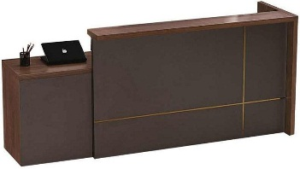  Color : CLASSY WALNUT  Dimension : CM  Length : 240  Width : 65  Height : 105  Finishing : MELAMINE  Material : MFC  Kursi : Kursi resepsionis | 1 | Paket
2 | Meja Kantor Pimpinan | Meja Manajer  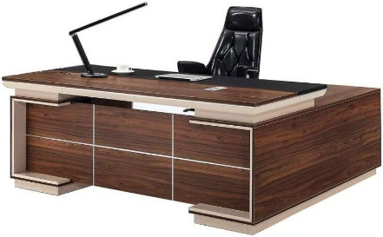  Color : CLASSY WALNUT  Dimension : CM  Length : 180  Width : 90  Height : 76  Finishing : MELAMINE  Material : MFC | 1 | Buah
3 | Kursi Kantor Pimpinan | Kursi Direktur Kulit Sandaran Rendah - Hitam  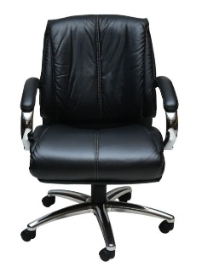  Kursi direktur megah dengan warna hitam modern yang berkilau dan dapat disesuaikan dengan ukuran Anda. Terbuat dari aluminium dan kulit. Kursi ini memiliki kulit yang berkualitas dan sandaran yang rendah untuk Anda agar dapat duduk nyaman  Color : BLACK  Dimension : CM  Length : 70  Width : 38  Height : 65  Finishing : LEATHER  Material : ALUMUNIUM,LEATHER | 3 | Buah
4 | Meja Panjang | Meja untuk Laboratorium Terpadu  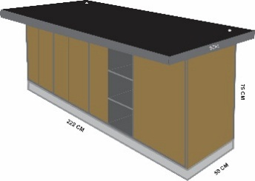  - Bahan Multiplek  - Top Meja 3 cm  - Samping 1,8 mm  - Finishing Taco Sheet  - Top Meja Geranit Royal Pink Keliling Penebalan 3cm  - Di atas Geranit di plong 2 lobang Colokan Listrik  - Instalsi Listrik di dalam Meja stop kontak kanan kiri  - Pintu Sliding  - 222 x 75 x 50 cm | 20 | Buah
Jumlah |  |  |  |  |  |  | …………..
Terbilang :
NB :
*)Harga sudah termasuk pajak, instalasi dan biaya kirim

Pejabat Pembuat Komitmen,

Ach. Nashichuddin, MA
NIP 19730705 200003 1 002

